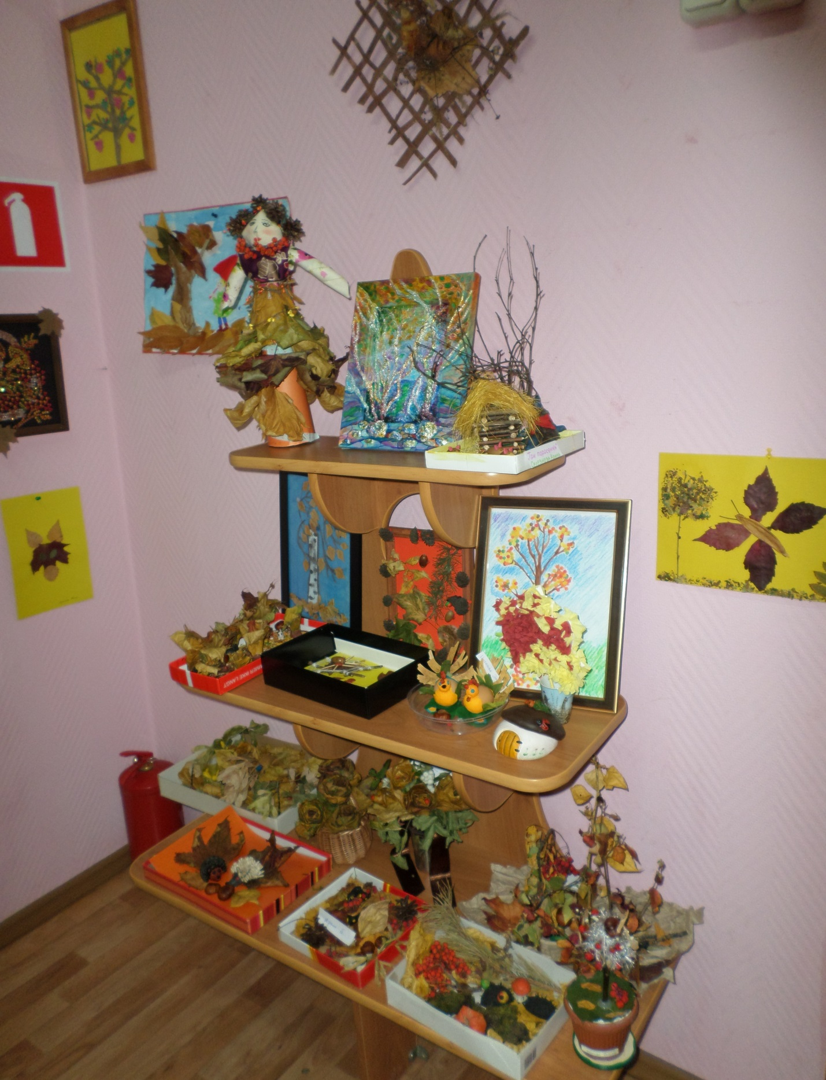
В нашем детском саду ежегодно проходит выставка поделок из природного материала, где родители с детьми проявляют свою фантазию, и этот год не стал исключением…Мы так и назвали нашу выставку:
ВЫСТАВКА ДЕТСКО-РОДИТЕЛЬСКИХ РАБОТ

«ОСЕННИЕ ФАНТАЗИИ»

Проходила в начале октября 2014 года в ГБОУ СОШ 227 (дошкольное отделение) по адресу:Б.Коптевский проезд д.10

ЦЕЛЬ: Укрепление семейных взаимоотношений. Развитие творческих способностей. Участие семей в конкурсах поделок из природного материала обогащает семейный досуг, и объединяет детей и взрослых в общих делах. В результате у детей воспитывается трудолюбие, аккуратность, внимание к близким, уважение к труду. Это начало патриотического воспитания, любви к родному краю, окружающей нас природе.
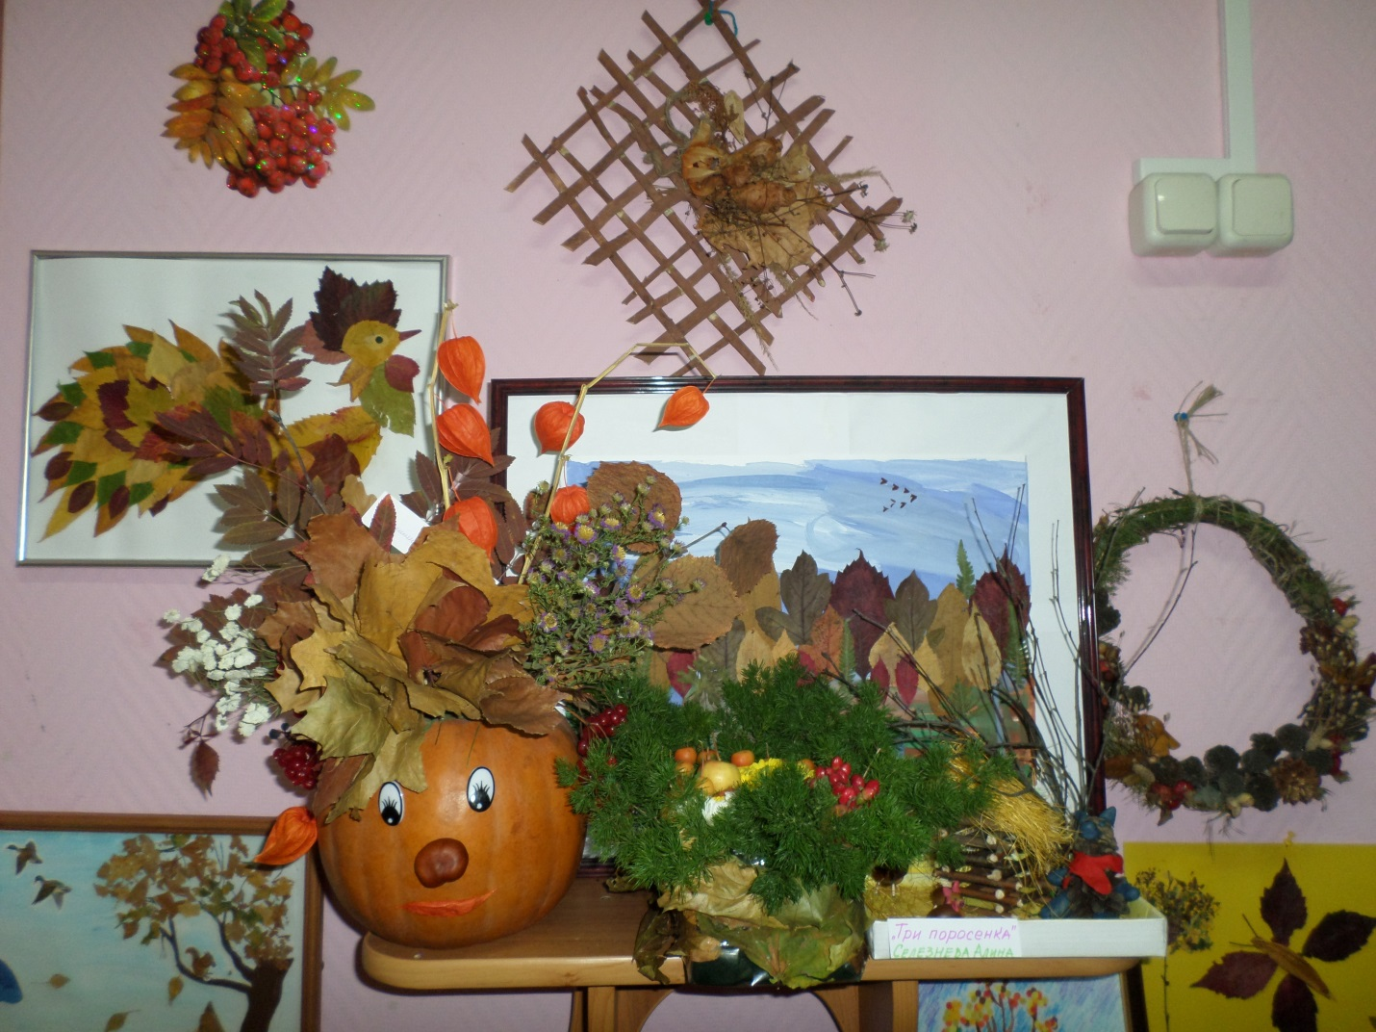

Занимаясь с ребёнком изготовлением поделок, взрослый оказывает огромное влияние на гармоничное развитие его личности, к тому же время, проведенное вместе с родителями, бесценно!
Осень одарила нас замечательными материалами и идеями для творчества: желудями, каштанами, шишками, разноцветными цветами и листочками, фруктами и овощами. Всё это богатство может пойти на создание оригинальных украшений, забавных игрушек, аппликаций и букетов. Итак, пора действовать!
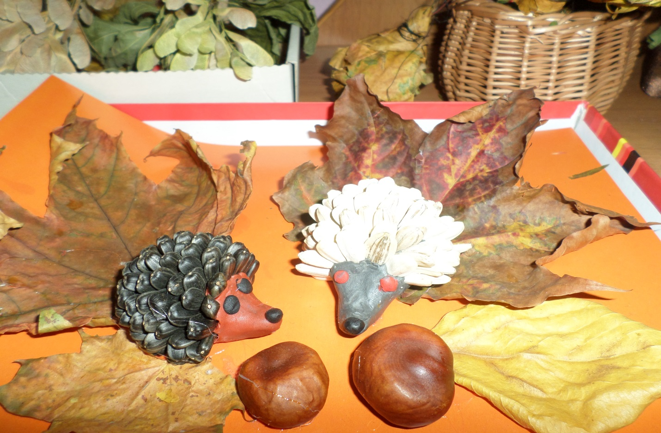
Вот такие замечательные сказки у нас получились!
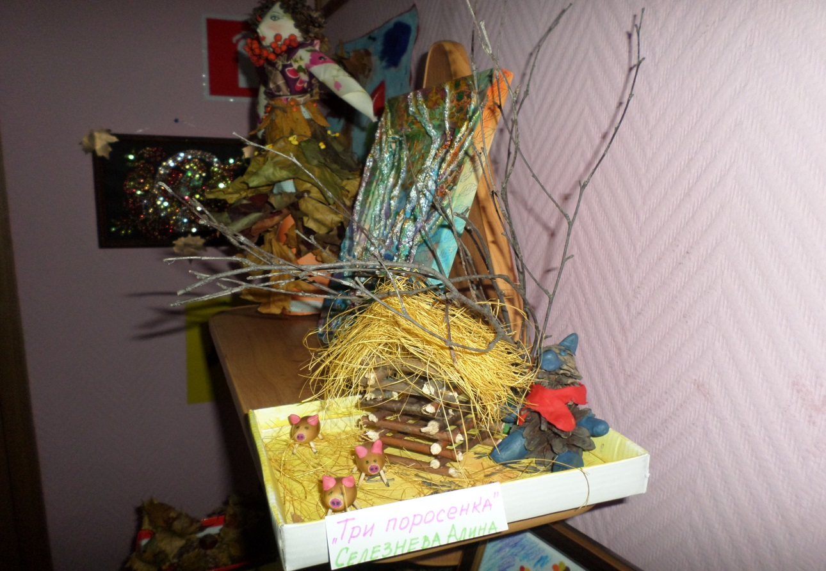
Все участники выставки отнеслись к своей работе серьёзно и вложили много фантазии, терпения, труда. Работы выполнялись в разных техниках: аппликация, аппликация на пластилине, моделирование, букеты, панно.

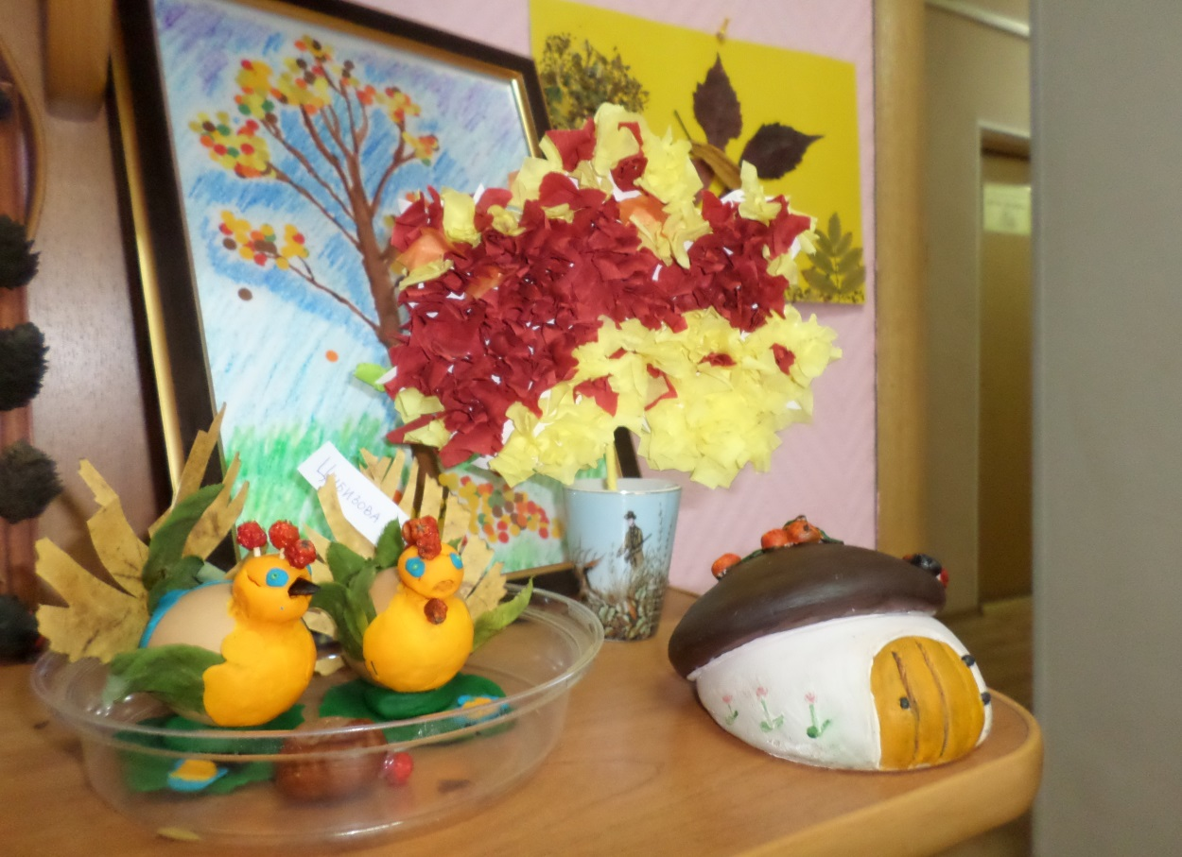
Ребята и их родители потрудились на славу. Какую только фантазию они не проявили!

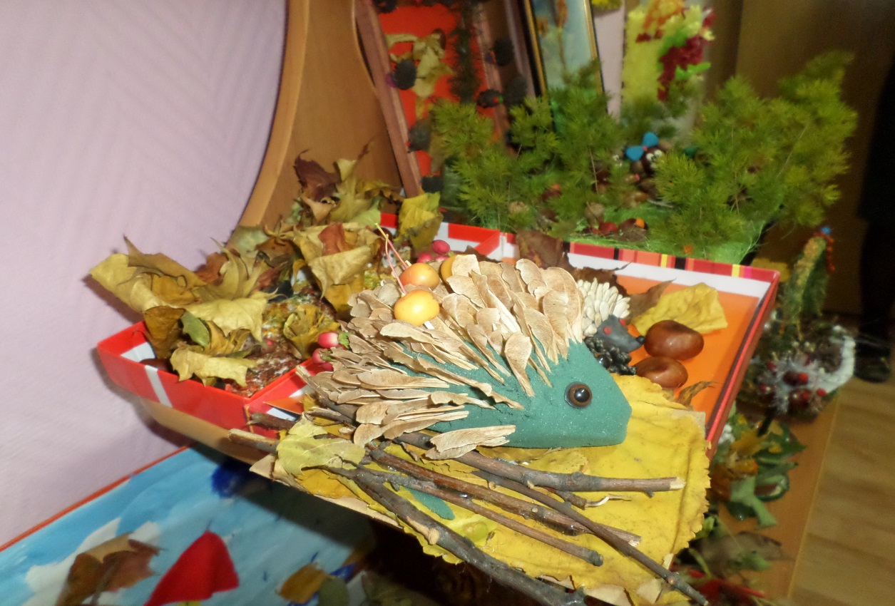

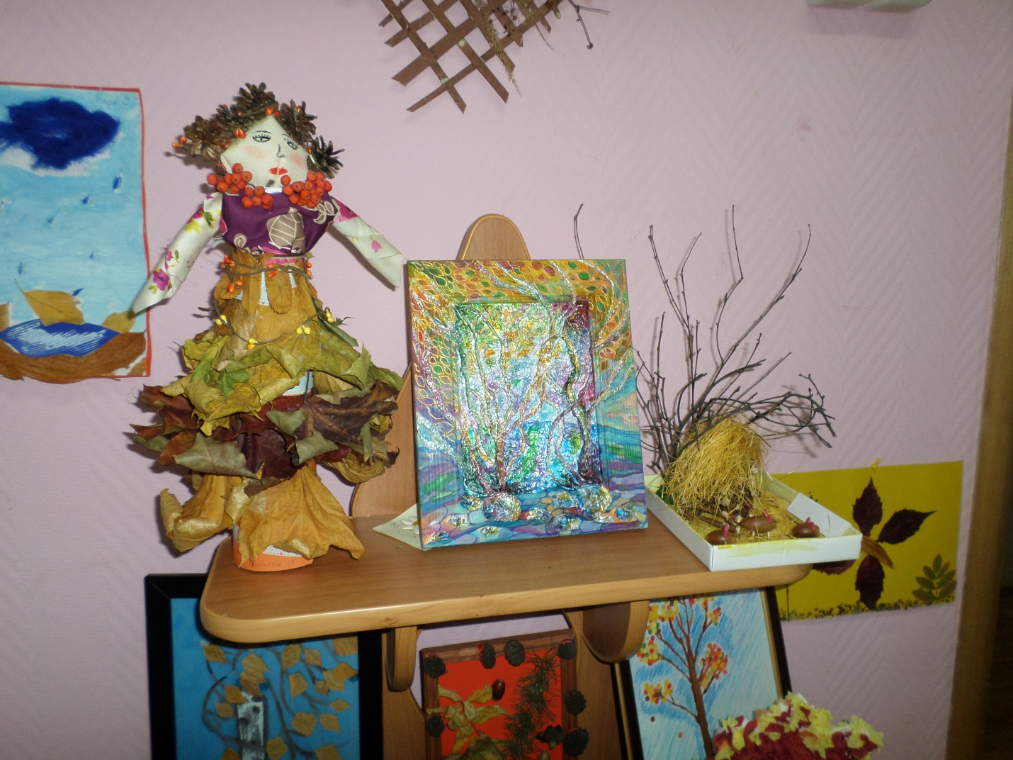

Это же просто настоящие произведения искусства.

Замечательная выставка получилась, и стала украшением нашего детского сада! Несколько работ были отобраны для участия в выставке-конкурсе всего объединения ГБОУ СОШ 227.

Благодарим всех родителей, не жалеющих времени на занятия с ребенком и принявших участие в изготовлении поделок со своими детьми! Надеемся на дальнейшее сотрудничество!

